涞水县第三次全国土壤普查成果质控报告
（第一轮）

2026年7月15日
目录
第一部分：土壤类型图成果质控意见 4
一、 数据成果 4
（一）数据组织与完整性 4
（二）核心数据成果核查 6
二、图件成果 7
（一）图件规范性审查 7
（二）基础地理要素核查 7
（三）注记核查 8
（四）图面配置与整饰 8
三、文本成果 9
（一）土壤类型制图技术报告 9
（二）土壤类型制图工作报告 11

涞水县第三次全国土壤普查成果质控情况（第一轮）
本次质控按照《第三次全国土壤普查县级成果编制导引》及相关技术规范要求，采用内业核查方式，对涞水县提交的第三次全国土壤普查全部成果进行齐全性、规范性、合理性和一致性的全面质控审查。审查成果范围涵盖：土壤类型图成果、土壤属性图成果、土壤退化与障碍分析成果、土壤农业利用适宜性评价成果、耕地质量等级评价成果、土特产品土壤适宜性评价成果以及相关文字报告成果等。审查内容重点包括：数据成果的组织结构完整性、数据库规范性、基础数据与过程数据齐全性；图件成果的图面要素完整性、制图规范性、基础地理要素准确性、注记与图例合理性；文本成果的报告格式规范性、章节完整性、成因分析深度及结论建议实用性等。各成果具体质控意见如下。
本次质控共核查涞水县第三次全国土壤普查成果共计六大类，合计项。其中，土壤类型图成果质控18项，存在问题*项；土壤属性图成果质控*项，存在问题*项，；土壤退化与障碍分析成果质控*项，存在问题*项；土壤农业利用适宜性评价成果质控*项，存在问题*项；耕地质量等级评价成果质控*项，存在问题*项；土特产品土壤适宜性评价成果质控*项，存在问题*项。整体来看，成果_____________（如：提交基本齐全/存在部分缺失），_____________（如：数据规范性有待加强/图件质量整体较好/报告深度尚可但部分章节需完善）。

第一部分：土壤类型图成果质控意见
- 数据成果
- 数据组织与完整性

1. 总体结构与命名规范
审查标准：
（1）根目录命名格式：6位行政区划代码+县级行政区名称，示例：110108北京市海淀区。
（2）第二层级目录必须包含以下七项：第三次全国土壤普查成果库.gdb、基础数据（文件夹）、过程数据（文件夹）、成果数据（文件夹）、地图文档/图层Layout包、汇报PPT（文件夹）、自查表扫描件（.pdf）。
（3）成果提交格式：是否以压缩文件rar或zip格式提交；压缩文件命名方式是否为：
审查结果：
（1）根目录命名不符合标准。
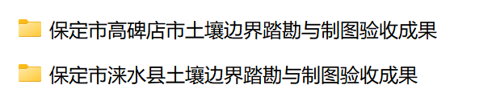
（2）第二层目录下包含的内容与命名不符合标准。
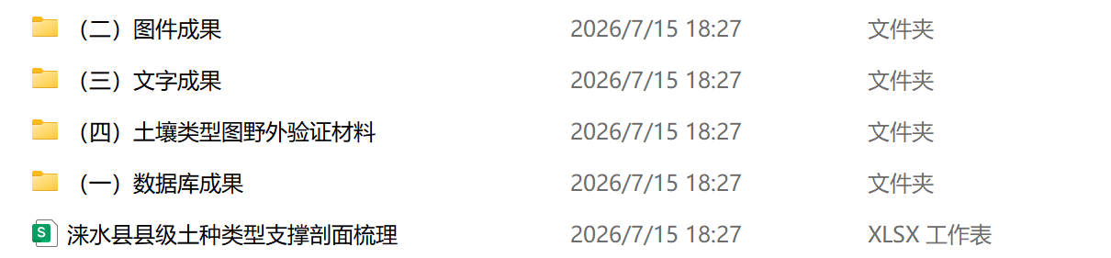
（3）成果提交形式不是压缩包形式。

2. 第三次全国土壤普查成果库.gdb 规范性
审查标准：
（1）数据库结构：包含5个以英文命名的数据集，分别为BASE（基础地理数据）、HISTORY（历史土壤调查数据）、LANDUSE（土地利用数据）、PROCESS（过程数据）、RESULT（成果数据）。
（2）BASE数据集内容：必须包含行政区、居民点、道路、水系等矢量要素。
（3）HISTORY数据集内容：必须包含土壤二普县级土种志剖面样点矢量数据、原土壤二普县级土壤图矢量数据、分类校准更新后的土壤二普县级土壤图矢量数据、二普土壤样点数据。
（4）LANDUSE数据集内容：包含土地利用相关矢量要素，如DLTB（地类图斑）等。
（5）PROCESS数据集内容：必须包含DCYD（调查样点）、土壤二普土壤图室内校核前/后图斑、重新定义坐标的土壤二普土壤剖面样点的土壤类型野外校核结果、土壤类型改变区各类地块提取结果、推测制图虚点数据、野外校核点位数据、推测的土壤三普图（矢量）、预测/推测不确定性分布图。
（6）RESULT数据集内容：必须包含土壤三普土壤类型成果图（矢量）。土壤类型图字段要求：图斑ID、县名(XM)、乡镇名(XZM)、面积(MJ)；分类校准后原土壤二普：土类(YTL)、亚类(YYL)、土属(YTS)、土种(YTZ)；土壤三普：土类(TL)、亚类(YL)、土属(TS)、土种(TZ)。
审查结果：
（1）数据库内容、各数据集命名不符合标准。
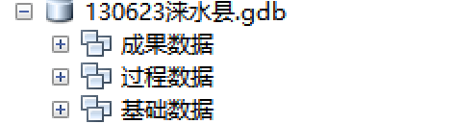
（2）需按照标准（2）-（6）对整体结构及内容进行修改。

3. 基础数据文件夹规范性
审查标准：
（1）文件夹结构：包含土壤样点数据、成土环境数据、历史土壤调查数据和其他文件夹。
（2）土壤样点数据：包含三普土壤表层样点、剖面样点相关数据。
（3）成土环境数据：包含母岩母质栅格数据、地形地貌数据（DEM及派生指数）、土地利用/土地整理/植被/水文状况数据、多源遥感影像数据。
（4）历史土壤调查数据：包含土壤二普纸质图及相关历史资料如土壤志。
审查结果：
（1）基础数据中缺少土壤样点数据、其他文件夹，历史土壤调查数据文件夹命名需修改。

（2）缺少土壤样点数据，无法核查。
（3）成土环境数据中缺少母岩母质栅格数据，土地利用/土地整理/植被/水文状况数据。
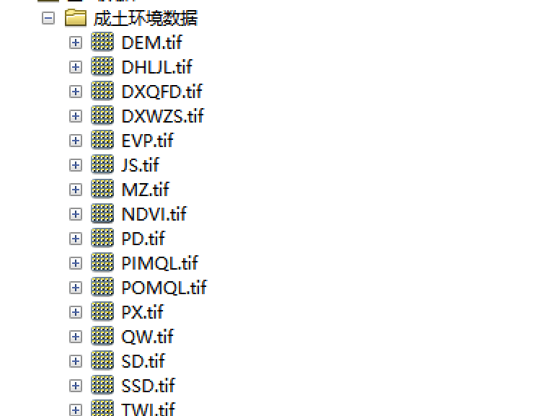

4. 过程数据文件夹规范性
审查标准：
（1）文件夹结构：包含照片、土壤推测制图tif数据、野外校核证明材料、土壤类型图野外验证材料和其他非矢量过程数据文件夹。
（2）照片文件夹：包含野外路线校核工作照片。
（3）土壤推测制图tif数据：包含推测的土壤三普图.tif、不确定性分布图.tif。
（4）野外校核证明材料：包含土壤图野外校核路线图.jpg、野外校核记录表等。
（5）土壤类型图野外验证材料：包含野外验证调查路线图.jpg、野外验证调查表、野外验证点位现场照片。
（6）其他非矢量过程数据：包含二普-三普命名对应记录表、土壤类型改变区土壤类型转换规则、土壤类型支撑剖面梳理表等。
审查结果：
（1）过程数据文件夹文件结构需重新组织。
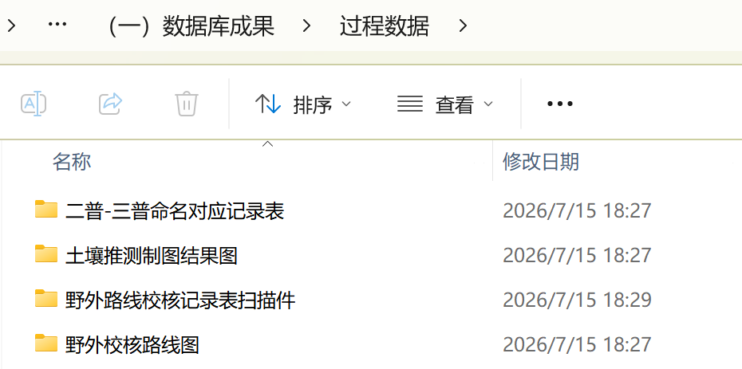
（2）缺少照片文件夹。
（3）缺少土壤类型改变区土壤类型转换规则。
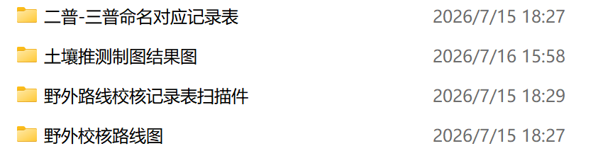

5. 成果数据文件夹规范性
审查标准：
（1）文件夹结构：包含数字化图件成果和文字成果文件夹。
（2）数字化图件成果：包含土壤类型图.jpg（主成果，DPI＞300）。
（3）文字成果：包含土壤类型图编制工作报告/技术报告（.doc和.pdf）。
审查结果：
（1）调整文件结构及文件夹命名。

（2）对土壤类型图的图片进行准确命名。
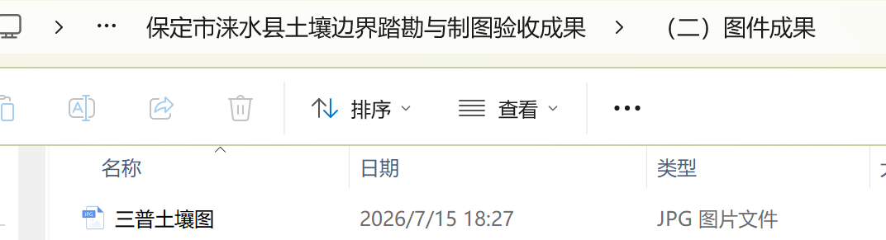
（3）报告应为.doc版本。
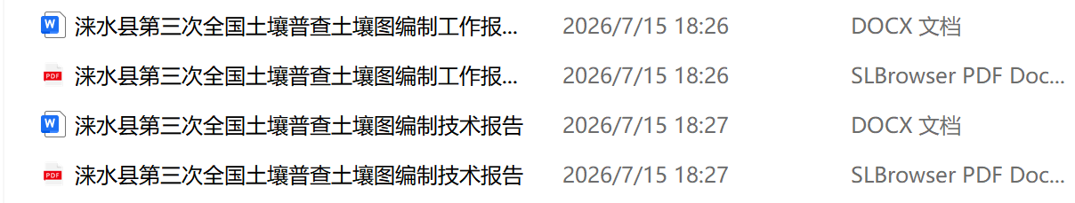

（二）核心数据成果核查

1. 基础地理与历史数据
审查标准：
（1）基础地理数据：是否包含行政区、居民点、道路、水系等矢量要素。
（2）土壤三普数据：是否包含土壤剖面调查数据、土壤表层调查数据。
（3）历史土壤数据：是否包含土壤二普县级土种志剖面矢量数据、土壤二普县级土壤图矢量数据、分类校准更新后的土壤二普县级土壤图矢量数据；是否包含土壤二普县级土种志、土壤志或普查报告等。
审查结果：
（1）缺少土壤剖面调查数据、土壤表层调查数据。
（2）缺少土壤二普县级土种志剖面矢量数据、分类校准更新后的土壤二普县级土壤图矢量数据等。

2. 成土环境与过程数据
审查标准：
（1）成土环境数据：是否提供母岩母质栅格数据、DEM栅格数据、DEM派生指数数据（30m分辨率）、土地利用类型数据、土地整理数据、植被数据、水文状况数据、多源遥感影像数据。
（2）二普土壤图室内校核：是否提供室内校核后的二普土壤图。
（3）土壤类型改变区提取：是否提供可能改变区图层。
（4）土壤类型推测制图：是否提供典型虚拟点、三普剖面样点、野外校核点；是否提供栅格土种预测结果、栅格不确定性分布结果、土种预测结果矢量化图层；是否有环境数据重要性排序、Kappa系数等验证模型精度。
审查结果：
（1）成土环境数据中缺少母岩母质栅格数据，土地利用/土地整理/植被/水文状况数据。
（2）未提供室内校核后的二普土壤图。
（3）未提供可能改变区图层。
（4）未提供典型虚拟点等。

3. 野外校核与验证成果
审查标准：
（1）野外校核路线：是否至少有三条路线；路线是否覆盖土壤类型可能改变区域；路线是否穿过各类可能改变区的代表性图斑中心；路线是否穿过室内校核有疑问的图斑。
（2）土壤类型转换规则：是否制定土壤类型转换规则表。
（3）有疑图斑校核：可能变化区与疑问图斑是否按野外校核结果进行修订。
（4）野外路线校核工作照片：校核点位数量与上交的图片资料数量是否一致。
（5）野外验证结果：每条路线穿过的土壤图斑中是否随机选取10个图斑（3条路线共30个图斑）进行验证。
审查结果：
（1）缺少可能改变区域图层，无法验证路线可靠性。
（2）缺少土壤类型转换规则表。
（3）缺少数据，无法校验有疑图斑。

4. 土壤分类与制图结果
（1）砂夹壤石灰性潮土不在省级土种类型清单中。
（2）拓扑检查中有图斑过小和空隙的问题。
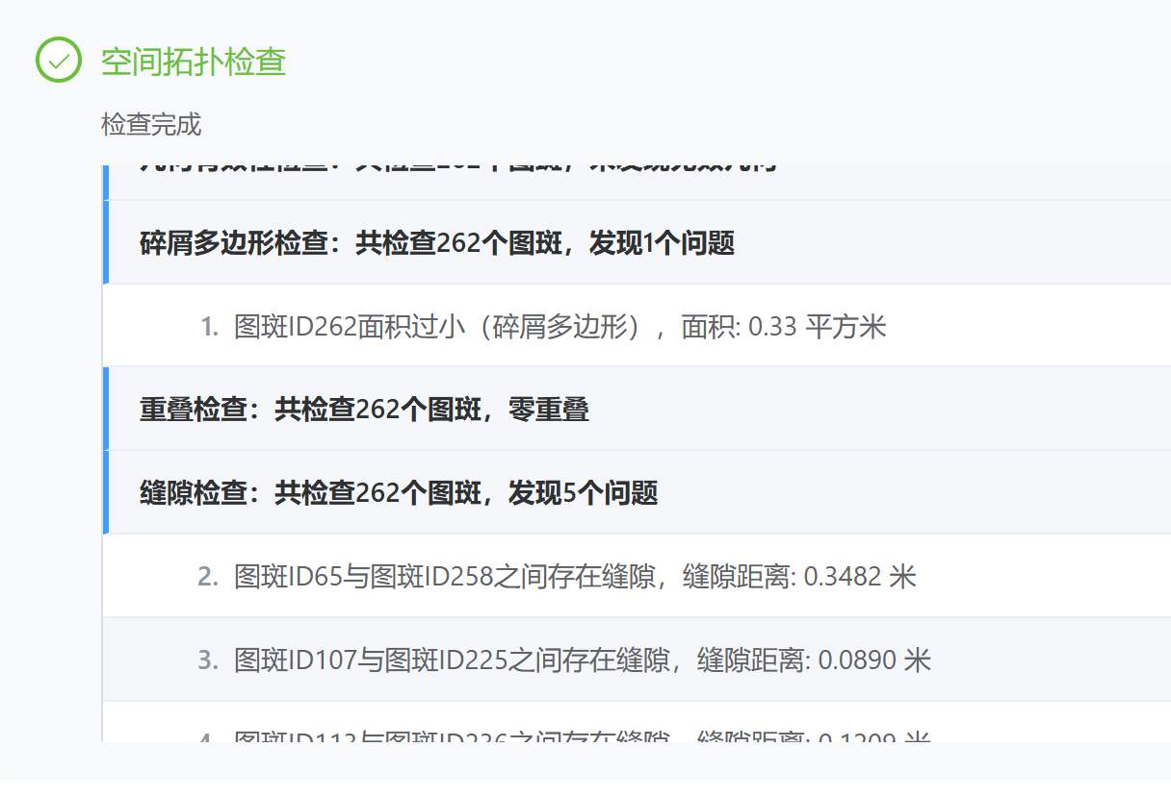
（3）部分土种不在省级清单中。
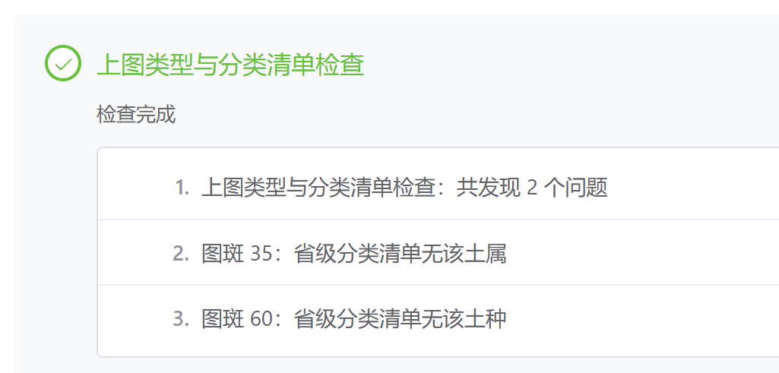
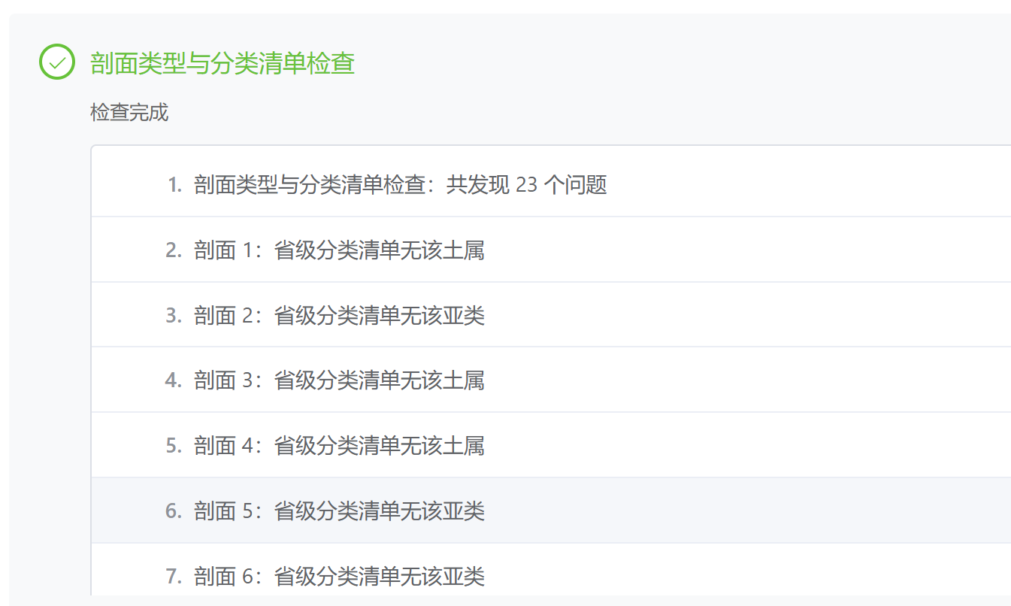
（4）土壤类型与剖面不一致。
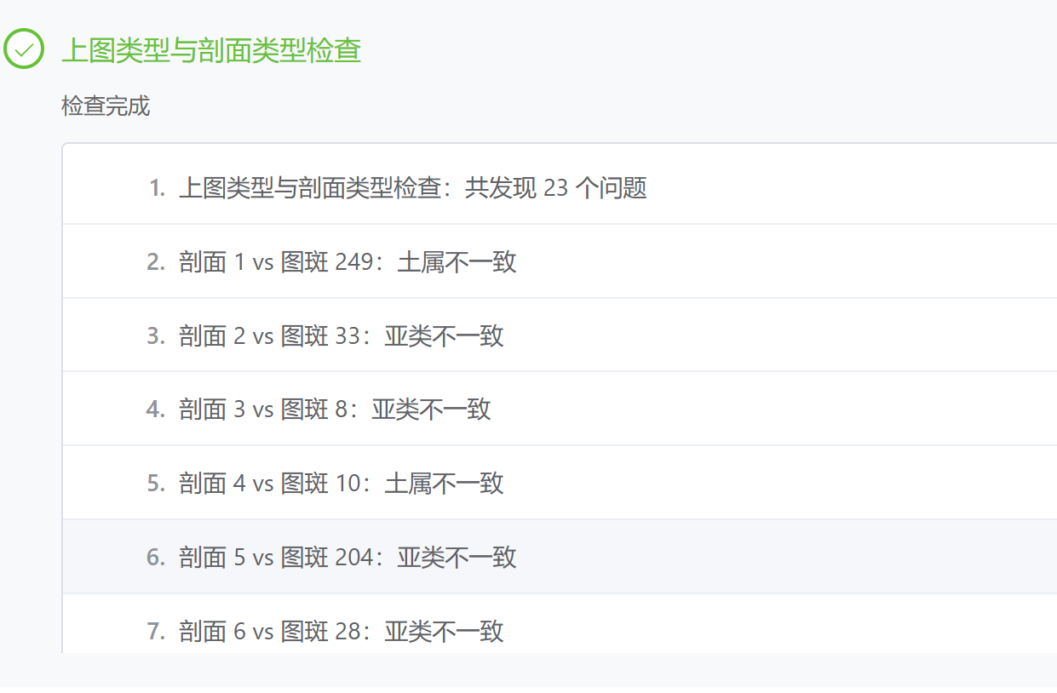

二、图件成果

（一）图件规范性审查

1. 图件格式与图面要素
审查标准：
（1）图件格式为JPG，DPI大于300。
（2）图名、图例、注记、比例尺、指北针、地理要素、土壤类型分布断面图、土壤类型与土地利用类型面积统计表、位置示意图、制图人员信息等要素齐全。
（3）参照《第三次全国国土调查技术规程》（TD/T 1055-2019）进行背景要素符号样式设计和绘制。
（4）基础地理要素包括地形、水系、居民点、交通线和境界线等齐全。
（5）成图比例尺为1：5万；最好以线段比例尺表示。
（6）县级、地市级土壤制图上图单元到土种。
审查结果：
（1）缺少线段比例尺。
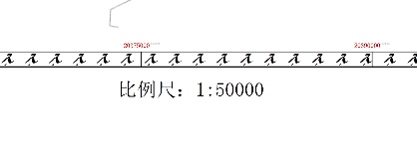
（2）地图中有晕线，图例中未显示。
有部分要素图例有所展示，图中并无体现。
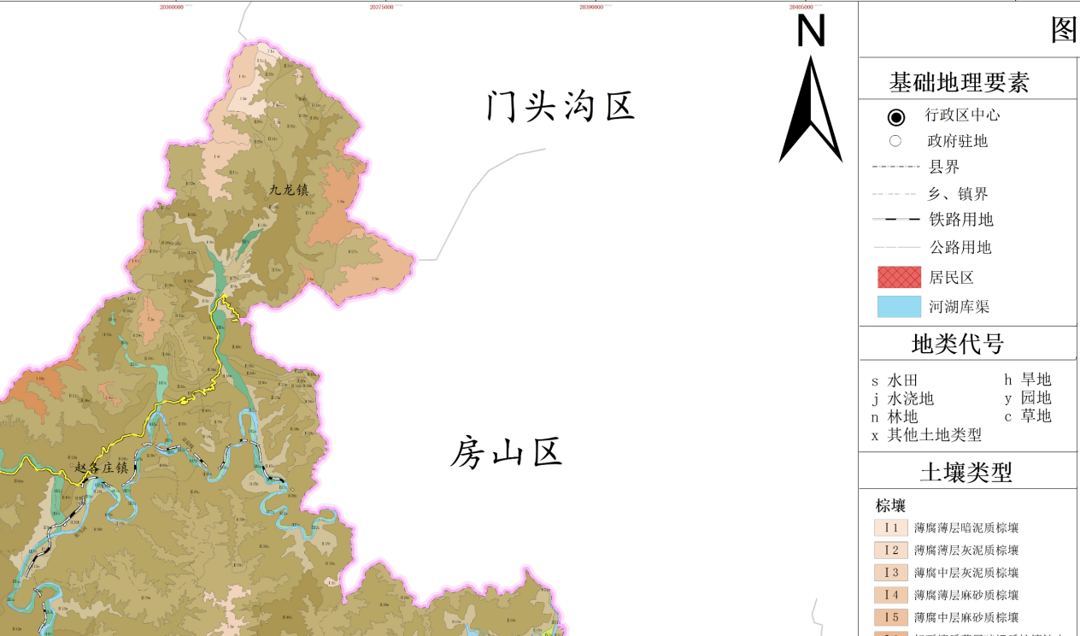
（3）部分图例使用错误，请按照第三次全国国土调查技术规范使用。
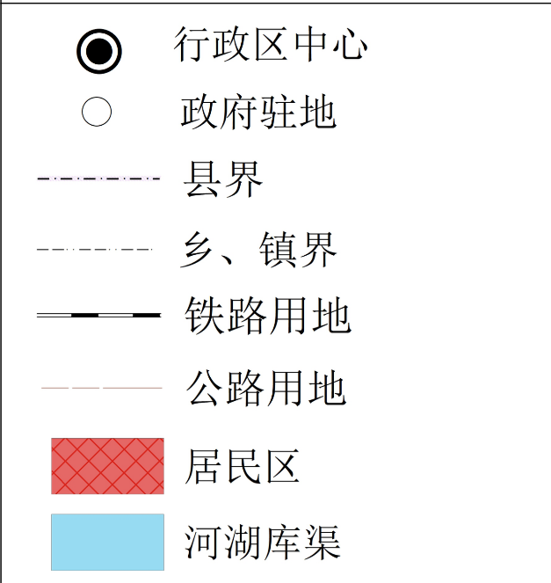

（二）基础地理要素核查

1. 基础地理要素
审查标准：
（1）地形：等高距一般平原20~50m；丘陵50~100m；山区100~200m。
（2）水系：河流、湖泊、水库、水渠是否标识。
（3）居民点：建成区以完整面状图斑表示；较小的乡镇、村级可以用点状符号表示。
（4）境界线：参照自然资源部地图技术审查中心的标准地图，正确表示县界、市界、省界。
（5）符号化：非土壤制图单元的制图符号按国家基本比例尺地图图示国家标准进行符号化（GB/T 20257.3—2017）。
（6）色标：按照《土壤制图 1：25000 1：50000 1：100000 中国土壤图用色和图例规范》。
审查结果：
经审查无误。

（三）注记核查

1. 注记要素
审查标准：
（1）土壤类型按照分类层次进行标记，不宜跨越4个及以上分类层级。
（2）顺序号可采用罗马数字、阿拉伯数字和小写字母分别标记，并在图例中对顺序号进行说明。
（3）对于图斑较小的情况，采用引线标记；面积分布范围过大的制图单元，可以进行多次标记。
（4）政府驻地、铁路站场、民用机场、公路与铁路、河流、湖泊、水库、干渠、国家公园、自然保护区、自然公园等重要地物名称是否注记。
（5）注记文字种类不超过4种，汉字优先采用宋体，可选用黑体、楷体、仿宋、隶书；英文和数字优先采用Times New Roman，可选用Arial Black。注记方向一般为正向，字头朝北。注记排列方式按照实际情况从水平字列、垂直字列、雁行字列和屈曲字列中选择。
审查结果：
经审查无误。

（四）图面配置与整饰

1. 土壤类型与土地利用类型面积统计表
审查标准：
（1）面积统计表对各土种不同农用地土地利用现状类型进行了面积和占比统计。
（2）辖区面积与2023年国土变更调查的数据一致，要进行平差。
审查结果：
经审查无误。（注意平差）

2. 土壤类型分布断面图
审查标准：
（1）断面图断面选择合理，贯穿全域。
（2）断面图标注了关键地点名称、断面方向、土种名称，并且对应了地形地貌和成土母质。
审查结果：
（1）断面图中未标注土种名称。

3. 图例制作与图面配置
审查标准：
（1）图例用土壤类型代码、分类名称、颜色和几何图形表示制图单元；包括地形、农业利用等内容，能够反应与土壤形成分布有关的自然因素和农业利用状况。
（2）图名按要求命名；制图时间、单位等文字说明位于图幅右下方/外轮廓右下方；图廓直线表示，外粗内细，有清晰可见的经纬度坐标注记。
审查结果：
（1）缺少清晰可见的经纬度坐标注记。
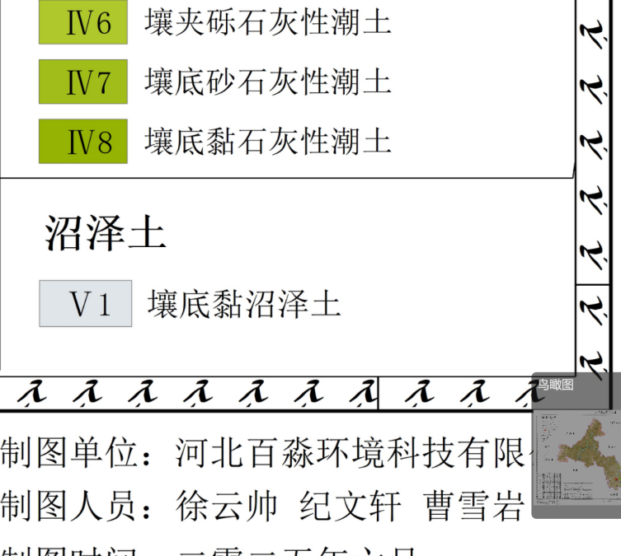

三、文本成果

（一）土壤类型制图技术报告

1. 全文规范审查
审查标准：
（1）目录规范：是否设有图、表目录。
（2）单位规范：计量单位是否全文统一；土壤分层单位是否全文统一为cm；土地面积单位为亩的数值是否保留到整数，单位为万亩时是否保留两位小数；土壤属性指标值是否保留1位小数（砂、粉、黏等质地类型指标值可保留到整数）。
（3）标题规范：目录字体是否统一；标题级别设置是否正确；章节标题为小二号宋体加粗居中；一级标题为三号黑体；二级标题为四号宋体加粗；三级标题为小四号黑体；四级标题为小四号宋体加粗；标题段前段后各0.5倍行距。
（4）制图规范：图名是否准确；图件的设计制作是否主题突出，清晰易读且美观大方。
（5）制表规范：是否存在重复表格；表名是否准确。
（6）正文规范：正文是否为小四号宋体，图名、表名五号黑体；正文是否为单倍行距；全文涉及的数字及英文字母是否一律用Times New Roman字体。
（7）质地规范：土种命名时，是否采用质地5级；土体质地构型与命名是否准确。
审查结果：
经审查无误。

2. 章节专项问题审查
审查标准：
（1）第一章 土壤分类：是否在土种级别进行了针对本县区的三普土壤分类和二普土壤分类（规则）对照；是否进行了本县区土壤系统分类与发生学分类的对照。
（2）第二章 土壤类型与变化：是否对本县区的主要土壤类型、数量和分布进行了规律性总结；是否对土壤类型的变化进行了分门别类的详细阐述。
（3）第三章 土壤类型图编制：
a. 是否以不同校核内容为分项，对室内校核结果进行量化和效用阐述；
b. 是否在野外校核路线和校核点设计描述中回应了室内校核结果；
c. 是否在推测制图部分给出虚点的选择原则和虚点对土壤类型代表性的证明示例；
d. 是否在推测制图部分给出环境变量的重要性排序及合理性评述；
e. 推测制图的土种空间分布图和不确定性分布图是否展示并选用了正确的图例；
f. 是否对推测制图的效果进行评述，且突出最优和最劣情况；
g. 是否详述了土壤推测制图结果在土壤类型制图中的具体应用情况；
h. 是否结合室内校核、野外校核和推测制图结果，明确给出土壤类型改变区提取和类型预判的依据；
i. 是否明确说明野外验证路线设计的思路和验证的量化结果；
j. 是否对本县区二普和三普土壤分布格局进行了定性、定量比较和变化原因分析。
审查结果：
经审查无误。

（二）土壤类型制图工作报告

1. 全文规范审查
审查标准：
参照技术报告全文规范中的（1）至（7）条，检查工作报告是否符合相应格式要求。
审查结果：
（1）缺少图、表目录。
（2）单位为亩时没有全文统一保留到整数。
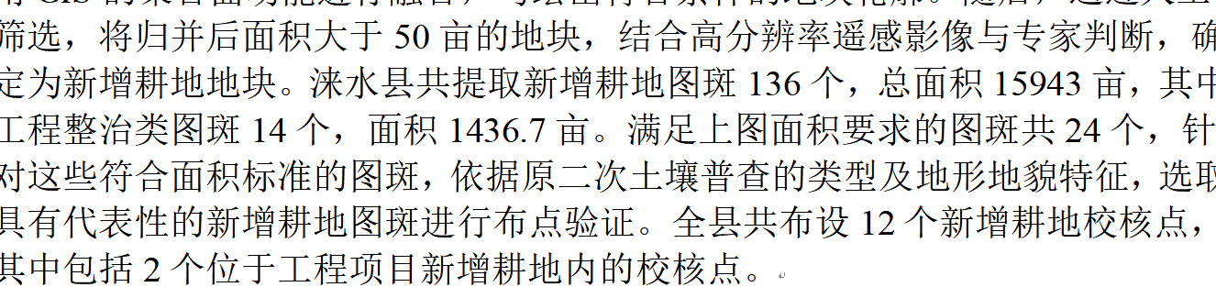
（3）一级标题黑体无需加粗。
（4）数字与英文统一为新罗马字体。
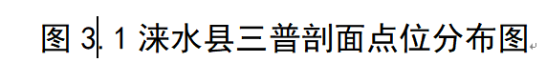

2. 章节专项问题审查
审查标准：
（1）质量控制章节：
（2）结论与建议：
审查结果：
经审查无误。

第二部分：土壤属性图成果质控意见
- 数据库成果
（一）数据库结构：
1.按目录结构整理数据库，数据库内容是否完整。
文件夹命名错误，数字化成果后应跟土壤属性图子文件夹
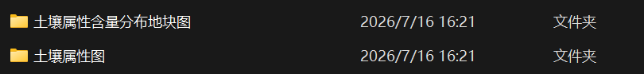
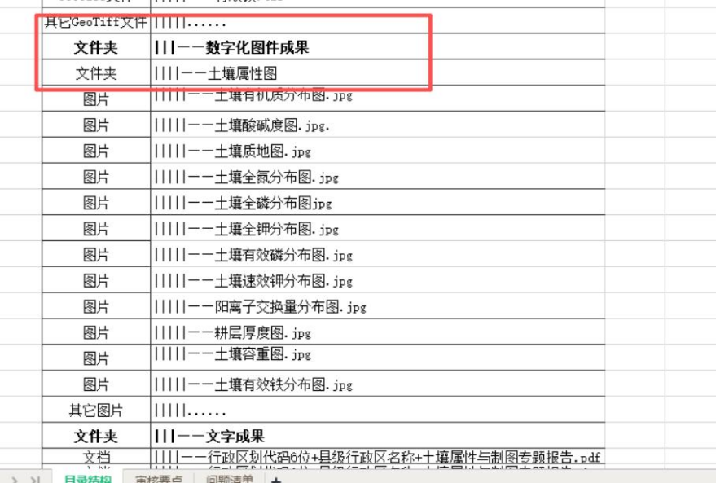
环境变量用tif格式错误
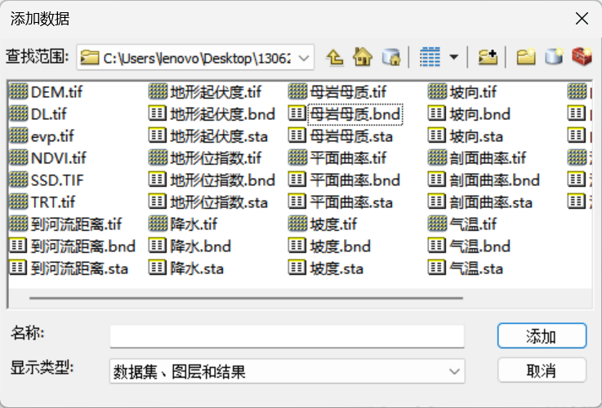
没有元数据excel表格
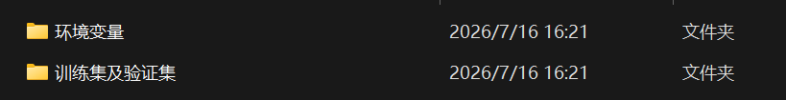
数据库结构，包括命名错误，应该是英文
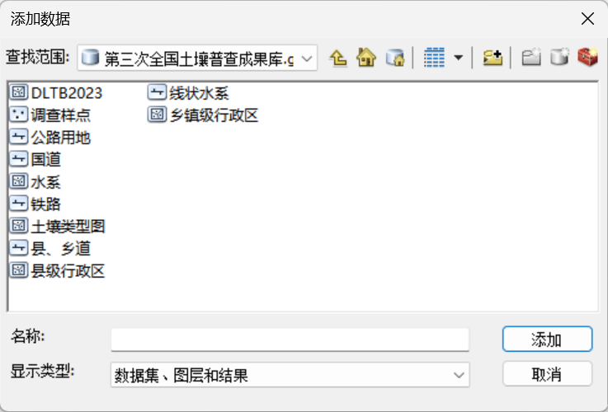
训练集和验证集命名错误
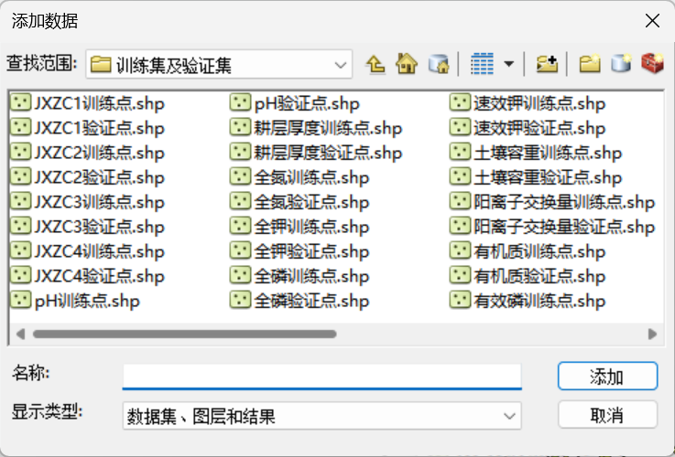
按照下图命名
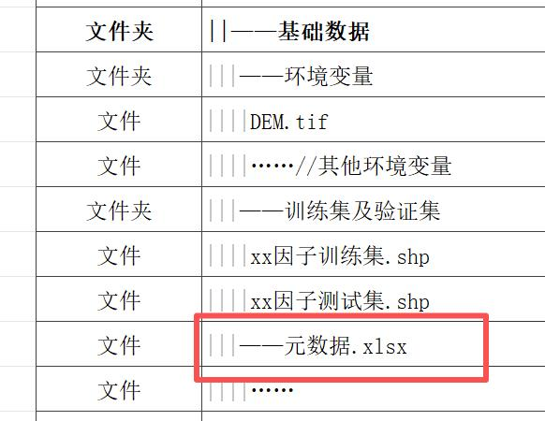
文字成果命名错误
正确的：
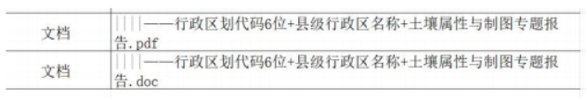
（二）提交成果的名称是否规范：
2.提交的成果与目录结构中的文件名称要求是否一致。
无元数据
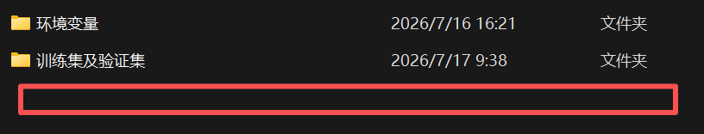
- 制图过程（属性表需要包含土壤属性字段）
（一）三普样点
1.数据库中提交入模属性样点矢量数据（shp格式）
是。
2.样点经纬度是否为定位经纬度、CGCS2000坐标系。
是。
3.剖面样点土壤属性值是否根据土层厚度进行加权平均处理（0-20cm）
是。
4.入模样点是否针对每个土壤属性指标划分训练集与验证集。
是。
（二）历史样点
1.要求土壤二普、测土配方施肥（采集时间应为2008-2010年）、耕地地力监测样点数据，三者至少有一个。
无历史样点
2.是否将历史样点数据转为矢量（shp）格式并生成相应的栅格数据（Geotiff）
查看数据库中的历史样点数据集，并查看是否存在相应的栅格数据，栅格数据和样点数据是否完整。缺少数据直接指出，数据不完整截图指出。
无历史样点
3.土壤pH、有机质、全氮、有效磷、速效钾等关键土壤属性的历史样点数据和栅格数据是否完整准确。
无历史样点
- 环境变量
1.坐标系需要统一，统一使用三度带且所有环境变量在同一分带下
是。
2.审核入模环境变量图层数据是否为栅格（Geotiff）格式
否，请订正
3.坐标与投影是否为CGCS2000坐标系和高斯-克吕格投影，空间分辨率是否统一为30米
是。
4.各个环境变量图层在空间上是否严格匹配（栅格四至一一对应、像素空间完全吻合）
是。
5.环境变量图层是否按照国土三调县级行政边界（2023年度）进行剪裁处理
是。
6.环境变量制备的年限需要在报告中说明
未发现环境变量制备的年限。
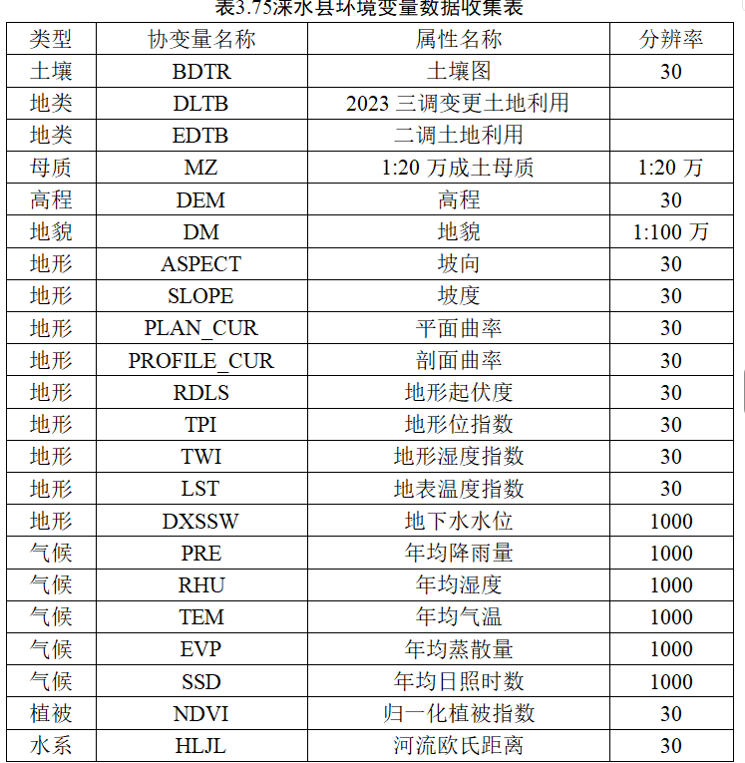
7.土地利用这一环境变量图层是否使用2023年度国土变更调查数据.
将土地利用环境变量与2023年三调数据进行数据属性表对照。是哑变量则一一对应检查
环境变量中地类图斑需要重新命名并修改格式，无法与DLTB2023进行比较。
（四）环境变量制备规范要求
1.审核环境变量类型是否包括主要成土要素（气候、母质、地形、植被、土地利用）
是。
2.审核气候、植被环境变量的制备是否采用长时间序列数据
否，报告中未发现长时间序列数据。
3.审核土地利用现状图、土壤类型图、母岩母质图等类别型变量是否进行数值化处理。
是。
- 环境变量图层数据的空间分布是否准确合理，是否存在明显的条带状或斑点噪声
否。
（五）入模环境变量的选取合理性
1.速磷速钾的环境变量重要性排序中将自然因素排在前面
否，没有排序表。
2.入模环境变量存在共线性、用土壤属性作为环境变量
否，缺少线性以及相关性表，报告中的相关性分析对象为各土壤属性，不是入模环境变量，不能作为环境变量相关性筛选依据。需要有入模环境变量共线性分析，相关性分析。
（六）制图模型或方法选择合理
1.山区选取普通克里格或全域采用IDW进行属性制图.
是。
2.耕层厚度采用以点带面、机器学习方法进行制图
是。
（七）制图结果验证评价
1.精度评价指标(用R2、RMSE)过高或过低
参考下图：
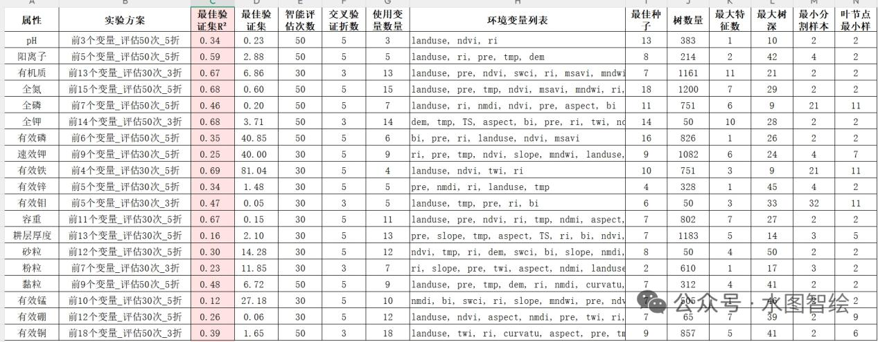
2.报告中是否存在制图结果的验证评价和分析
是。
（八）数字化图件成果
1.乡镇统计表不能只统计耕地的结果
是。
2.乡镇耕地统计结果应该和分地类统计的耕地结果能对齐
是。
3.数据分级标准是否使用九大农区的标准
请根据以下表格修改。
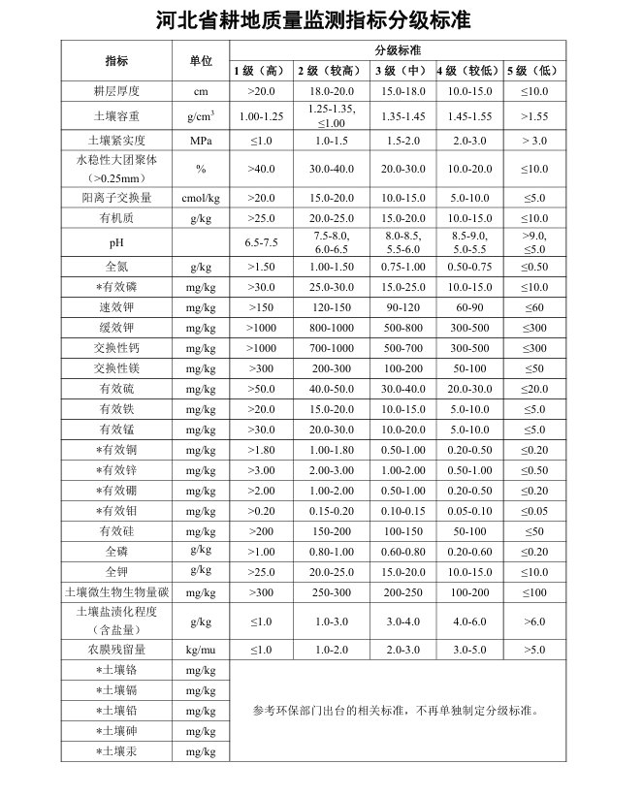
4.分级图缺少注记
否，按照下图修改
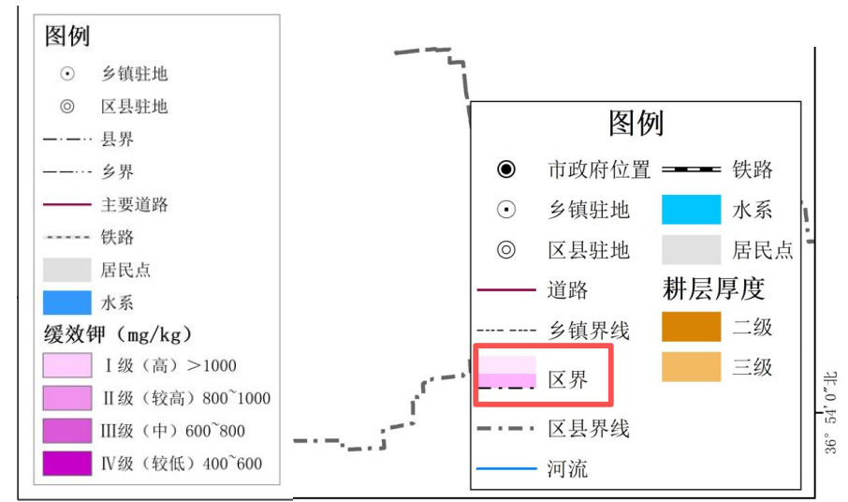
5.耕层质地按12级分级的标准进行上图，颜色按GB 45298-2025的标准上图，酸碱度同步参考
请根据要求修改
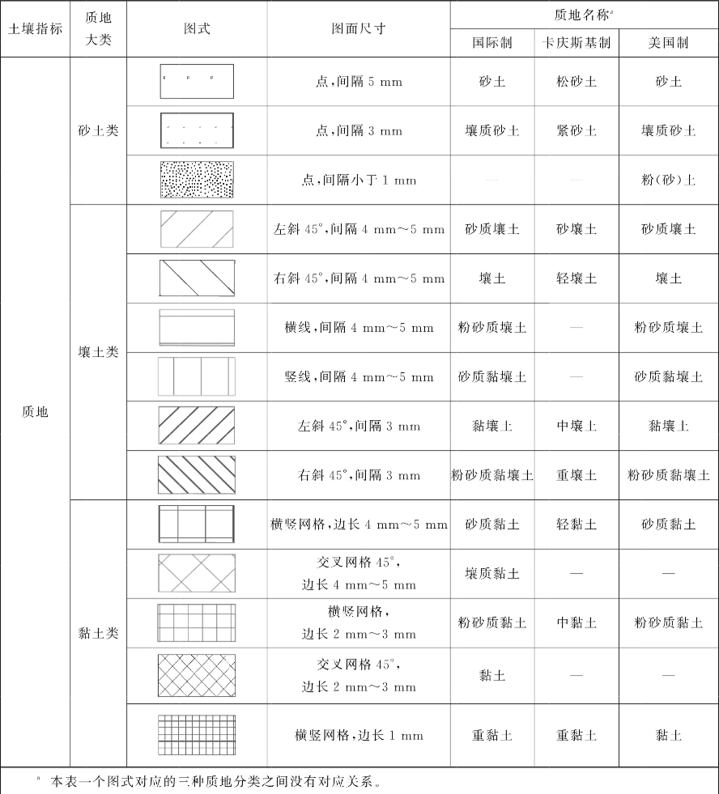
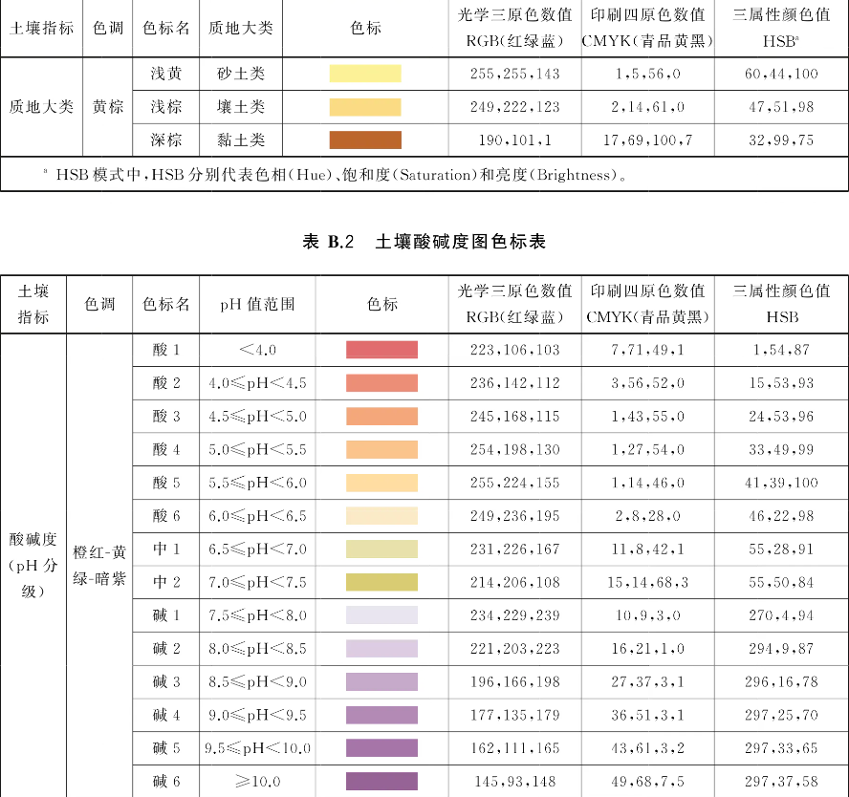
- 图面表达
（一）图件制作是否符合规范
图面内容配置、要素搭配、图例等是否完全符合技术规范；图名、比例尺等图廓信息是否符合规范；配色是否符合规范；是否符合A3图幅要求；基础地理要素标注是否符合规范；
否，请按照要求修改，同上。
（二）图件信息缺失
缺少面积统计表或面积统计表不完整（在属性图中）；坐标、投影、高程基准、署名等图廓信息是否完整。
否，请按照要求修改，同上。
（三）图件缺失
否，请按照要求修改，同上。
（四）其他
美观性，易读性，着色。图面清晰度、图件信息清晰度。

- 报告-制图过程
（一）技术路线与规范
1.属性制图技术路线图是否缺失或过于简单
该属性制图技术路线图属于简化版本，不仅大量核心预处理、模型迭代、成果编制、闭环质控环节缺失，也未结合涞水县山地丘陵县域特征补充专属制图流程，仅保留通用主干 5 步框架，子工序、分支判断、本地化适配、成果产出全部省略，可视化表达不完整，无法完整还原全县土壤属性制图全工序，不能清晰支撑技术实施说明。
2.属性制图技术路线内容阐述是否完整或清晰
完整性：技术路线文字内容不完整，丢失数据质控、变量筛选完整流程、模型调参迭代、专题成图、县域分区建模等大量核心关键工序，仅保留最基础主干框架，工序链条断裂；
清晰度：文字表述模糊笼统、层次不清，仅简单罗列技术名词，无分步拆解、无操作说明、无分支逻辑，缺少可视化流程图辅助，难以清晰还原完整制图实施全过程；
（二）数据收集与处理不规范
1.数据的来源、时间跨度、格式等说明是否充分
报告对数据相关说明整体不充分，需要有具体数据来源网址，分类型存在明显缺项、碎片化、信息模糊问题，仅零散提及部分数据源名称，缺少统一汇总表，时间、坐标系、分辨率、存储格式、精度、获取渠道、更新年份等关键信息大量缺失，无法满足三普成果规范对数据溯源归档的要求。
2.土壤样点空间分布图是否缺失
未发现土壤样点空间分布图
3.环境变量制备过程未说明或说明不具体
报告第三章中基础数据制备部分仅简单罗列环境变量数据源：DEM 数字高程、土地利用现状、土壤类型、遥感影像、气象数据等，仅提及多源数据统一 2000 国家大地坐标系标准化处理。全文没有分段、分步完整阐述环境变量全套制备流程，仅一笔带过数据源名称，无细化操作内容。
4.数据处理过程是否合理
整体处理逻辑框架符合第三次全国土壤普查数字制图技术规范，大流程方向合理，但多处细节处理规则、操作步骤存在瑕疵、缺配套验证环节，局部处理方式存在不完善、严谨性不足问题，分优势、不合理 / 待优化点两部分展开说明。
（三）制图模型确定是否合理
1.模型优选是否进行了多种方法对比
否，应该增加多模型精度对比总表，分土壤属性展示各模型R^2、RMSE
2.环境变量的筛选方法和过程说明
是
（四）结果验证与分析是否充分
1.属性与环境的关联性（驱动因素）是否进行分析展示
是。
2.精度评价指标是否过于单一(仅用R2、RMSE验证)
无分级精度验证，评价指标过于单一。
3.土壤属性图是否进行空间分布分析
缺少图面可视化空间分析，局部空间异常区未细化剖析。
- 报告-现状分析
（一）数据准确性与一致性
1.样点统计与制图统计数据差异是否显著
否，基于实地采集的 380 余个离散土壤监测点位的实测化验值，仅代表采样点本身，是点状原始数据
2.数据是否错误或存疑，部分指标单位是否有误（亩或万亩）
否。
3.现状数据是否缺少分级表、中微量元素数据等
中微量元素层面：仅有县域离散样点基础统计，缺失全域制图数据、乡镇全部数据、微量元素专题分布图，分区评价数据严重不足，属于关键数据缺项
4.报告中的图表和现状数据是否匹配
样点统计和制图统计两套数据，图表对应混乱
（二）土壤属性分级与规范是否一致
1.属性数据分级标准与规范不一致、分级不规范
规范。
2.土壤分类系统不统一（未用三普土属名称）
不统一
涞水县三普外业剖面、数据库、土壤草图普遍存在土壤分类层级混乱、土属名称不统一、命名不符合国标与三普校准规范核心问题：
同一母质、同一成土条件下，土类 / 亚类判定前后矛盾，部分剖面二普旧土名未按 GB/T 17296-2009《中国土壤分类与代码》、《第三次全国土壤普查土壤类型名称校准技术规范（修订版）》校准归并；
土属命名随意，母质用词不标准（如 “石渣土、坡土、黄土土” 等非规范叫法），同母质土属多地多名、同名不同母质；
高级单元（土纲、土类、亚类）与基层单元（土属、土种）分级逻辑错乱，耕种、坡度错误作为亚类划分依据，华北褐土、棕壤、粗骨土、潮土区域土属排序、命名未遵循河北地方细化规则；
图斑、点位数据库、剖面记录表土壤名称三套数据不一致，成果无法汇总上报市级三普验收。
（三）现状分析深度与完整性不足
1.成因分析不深入或不合理
合理。
2.属性指标的土地利用类型、土壤类型分类分区差异对比不充分（各乡镇间进行对比）
充分。
3.现状指标分析不完整（缺物理指标、中微量元素等）
完整。
（四）属性关联分析与实用性不足
1.现状土壤属性间关联分析不足
分析维度单一，需完善。
2.关联分析方法不规范
规范。
3.未针对性提出土壤培肥改良措施，乡镇土壤属性分析仅呈现数据，未结合当地土壤问题给出解决方案
无乡镇专属针对性措施。
- 报告-历史变化及成因
（一）历史变化对比不符合导引要求
1.是否结合历史数据（二普、测土配方等）进行历史变化对比
报告第一章前言仅简要提及一普、二普工作成果，仅介绍两次普查当年开展时间、基础产出图件，全文未调取、引用第二次土壤普查实测土壤理化、养分原始数据，也未纳入历年测土配方施肥监测数据库，无任何时序对比分析内容。
第三章第一节标题虽写-土壤属性分布与历史变化，但正文只阐述当下三普单期空间分布，缺失跨年代对比论证。
2.历史变化分析不充分或缺失、剖析不深入
需完善
3.对比分析的土壤属性指标分析缺失或不完整
仅局部覆盖，整体严重缺失。
4.仅文字分析、缺少图表统计对比
否。
（二）成因分析未按导引要求
需完善
（三）结果分析表述不准确
定量分析的深度不足，需完善
- 其他
无
- 报告质量
（一）撰写与总结问题
基本符合
（二）分析不足
成果输出闭环缺失：未完整说明全套专题图、统计报表、土壤数据库、成果汇交归档流程；
精度评价体系单一，仅使用 R²、RM 两个指标，缺少 MAE、空间残差、样点实测预测散点验证，无空间维度精度校验；
（三）统计表与规范性问题
基本符合
（四）分析报告未按导引或规范要求
基本符合
（五）现状分析不深入
是。
- 一票否决
- 剔除样点过多，且无明确的逐个样点剔除说明
无明显错误
（二）环境变量制备仅包括部分成土要素，未针对指标特征筛选环境变量，造成入模环境变量不合理
无明显错误
（三）山地丘陵区采用普通克里格或IDW模型
无明显错误
（四）制图结果空间分布明显与实际不符（如DEM高，PH低的规律）
无明显错误

第三部分：土壤退化、障碍与改良成果质控意见
第四部分：土壤农业利用适宜性评价成果质控意见
第五部分：耕地质量等级评价成果质控意见
第六部分：土特产品土壤适宜性评价成果质控意见

